ПРОТОКОЛ
публичных слушаний «По проектам Генерального плана Городовиковского городского муниципального образования Республики Калмыкия и Правил землепользования и застройки Городовиковского городского муниципального образования Республики Калмыкия (в новой редакции)»

г. Городовиковск №1 30 января 2026г.
17 ч. 00 мин.

Место проведения: актовый зал здания администрации Городовиковского районного муниципального образования Республики Калмыкия.
Публичные слушания проводит: Комиссия по землепользованию и застройке Городовиковского городского муниципального образования Республики Калмыкия.
Председатель комиссии: Шарапов А.П. – зам. Главы Администрации ГГМО РК,
секретарь: Голик Л.Н. – главный специалист Администрации ГГМО РК,
члены комиссии: Орлянский В.Г. – архитектор Администрации ГГМО РК, Забейворота Л.В. – инженер по землеустройству ГГМО РК, Шутов А.М. – председатель Собрания депутатов ГГМО РК.
Приглашенные: Таварданова А.В. – депутат ГГМО РК
Бурлакова Е.А. – председатель Комитета по земельным и имущественным отношениям ГРМО РК.

Участники публичных слушаний | – 18 человек (список граждан, принявших участие в слушаниях зарегистрированы в списках участников слушаний, являющегося неотъемлемым приложением № 11 к настоящему протоколу.)

Публичные слушания открывает председатель публичных слушаний – Шарапов А.П.:
Здравствуйте, уважаемые участники публичных слушаний. Сегодня 30 января 2026 года в 17 часов 00 минут, в этом актовом зале здания Администрации Городовиковского РМО РК, расположенного по адресу: г. Городовиковск, пер. Комсомольский, д. 3., проводятся Публичные слушания в соответствии со ст. 5.1, 25,28, 33 Градостроительного кодекса РФ, Федерального закона «Об общих принципах организации местного самоуправления в Российской Федерации» от 20.05.2025 № 33-ФЗ, в соответствии с Уставом Городовиковского городского муниципального образования Республики Калмыкия, Положением о публичных слушаниях в Городовиковском городском муниципальном образовании Республики Калмыкия, утвержденным Решением Собрания депутатов Городовиковского городского муниципального образования от 27.02.2020 №13 (с изм. и доп.), постановлением Администрации ГГМО РК от 26.12.2025 года № 316-п «О проведении публичных слушаний по проектам Генерального плана и Правил землепользования и застройки Городовиковского городского муниципального образования Республики Калмыкия (в новой редакции)», а так же в целях соблюдения прав человека на благоприятные условия жизнедеятельности, прав и законных интересов правообладателей земельных участков и объектов капитального строительства, создания условий для устойчивого развития территории Городовиковского городского муниципального образования Республики Калмыкия.
Постановление Администрации ГГМО РК № 316-п от 26.12.2025 о назначении публичных слушаний размещено на официальном сайте Администрации ГГМО РК 26.12.2025г. и опубликовано в газете «Муниципальный Вестник Городовиковского районного муниципального образования Республики Калмыкия» 29.12.2025г. №61(675).
С момента размещения сообщений до начала настоящих публичных слушаний предложений и замечаний от физических и юридических лиц не поступило.
Предмет публичных слушаний:
1) Рассмотрение и обсуждение проектов Генерального плана и Правил землепользования и застройки Городовиковского городского муниципального образования Республики Калмыкия (новая редакция);
2) Итоги публичных слушаний.

1) Рассматриваются «Проекты Генерального плана Городовиковского городского муниципального образования Республики Калмыкия и Правил землепользования и застройки Городовиковского городского муниципального образования Республики Калмыкия (в новой редакции)» (далее – Проект). Проект был разработан ООО «Картфонд» и размещен на официальном сайте Администрации Городовиковского городского муниципального образования Республики Калмыкия в разделе «Градостроительство».
При подготовке Проектов были учтены и определены:
- социально-экономические, демографические и иные показатели развития муниципального образования;
- решения проблем градостроительного развития, выявленные на территории муниципального образования;
- основные направления и параметры пространственного развития муниципального образования, обеспечивающие создание инструмента управления развитием территории, на основе баланса интересов федеральных, краевых и местных органов власти.
- прогноз размещения инвестиционных объектов, относящихся к приоритетным направлениям развития экономики муниципального образования.
Основная часть Проекта включает в себя графические материалы в виде карт (схем) планируемого размещения объектов капитального строительства местного значения и текстовые материалы в форме положений о территориальном планировании и материалов по обоснованию. В Проекте, отображаются: границы поселения; границы земель сельскохозяйственного назначения, границы земель специального назначения, границы земель лесного фонда, границы земель водного фонда, границы земель особо охраняемых природных территорий федерального и регионального значения; существующие и планируемые границы земель промышленности, энергетики, транспорта, связи; границы функциональных зон с отображением параметров планируемого развития таких зон; границы территорий объектов культурного наследия; границы зон с особыми условиями использования территорий; границы зон планируемого размещения объектов капитального строительства федерального и регионального значения; границы территорий, подверженных риску возникновения чрезвычайных ситуаций природного и техногенного характера и воздействия их последствий; границы зон инженерной и транспортной инфраструктур.
Генеральный план действует на территории Городовиковского городского муниципального образования Республики Калмыкия в пределах границ поселения.
Правила землепользования и застройки Городовиковского городского муниципального образования Республики Калмыкия – это документ градостроительного зонирования, в котором устанавливаются территориальные зоны, градостроительные регламенты.
Предложения заинтересованных лиц, поступившие в процессе проведения экспозиции проекта в письменном виде отсутствуют. Устные предложения и замечания посетителей экспозиции проекта отсутствуют.
Постановлением администрации Городовиковского городского муниципального образования Республики Калмыкия от 14.01.2014 года №16-п (с изменениями от 27.01.2026года) на комиссию возложены полномочия рассмотрения предложений, осуществление контроля над ходом работ по подготовке проектов Генерального плана и Правил землепользования и застройки Городовиковского городского муниципального образования Республики Калмыкия.
1.Предлагаю рассмотреть внесение изменений в Графическую часть Правил землепользования и застройки Городовиковского городского муниципального образования Республики Калмыкия в Карты градостроительного зонирования:
Предложения рассмотренные комиссией 05.03.2025года
-изменение градостроительного зонирования земельных участков, расположенных в северо-западной части города с кадастровым номером 08:01:2301:171 площадью 19497 кв.м. и 08:01:2301:172 площадью 22929 кв.м. включив в зону СН-2 «Зона складирования и захоронения отходов» исключив из зоны ИТ-1 «Зона инженерной и транспортной инфраструктуры», согласно приложению №4 (обращение Администрации ГРМО РК). Проект не противоречит законодательству Российской Федерации, Уставу города. Комиссия рекомендует учесть предложения в проекте.
- изменение градостроительного зонирования земельного участка, расположенного в южной части города с кадастровым номером 08:01:230146:10 площадью 38389 кв.м. включив в зону Р-2 «Зона рекреационного назначения» исключив из зоны ПК. «Производственно-коммунальной застройки», согласно приложению №5 (обращение Администрации ГГМО РК). Проект не противоречит законодательству Российской Федерации, Уставу города. Комиссия рекомендует учесть предложения в проекте.
- изменение градостроительного зонирования земельного участка с кадастровым номером 08:01:230105:42 площадью 1384 кв.м. включив в зону Ж-1 «Зона индивидуального жилищного строительства с возможностью ведения ЛПХ» исключив из зоны ОД «Зона общественно-делового и коммерческого назначения», согласно приложению №1 (заявление Намрова С.В); Проект не противоречит законодательству Российской Федерации, Уставу города. В связи с тем, что нежилое здание для обслуживания производственной базы, расположено в непосредственной близости к жилым домам, комиссия рекомендует учесть предложения в проекте.
Предложения заинтересованных лиц, поступившие в письменном виде в процессе подготовки проекта.
Постановлением Администрации ГГМО РК от 28.11.2025 года № 278-п «О внесении дополнений в проект подготовки внесения в Генеральный план и Правила землепользования и застройки Городовиковского городского муниципального образования Республики Калмыкия внесены дополнения в проект подготовки внесения в изменений в Генеральный план и Правила землепользования и застройки Городовиковского городского муниципального образования Республики Калмыкия, предложения рассмотренные комиссией 21.10.2025года:
- изменение градостроительного зонирования земельного участка, расположенного в северной части города с кадастровым номером 08:01:230106:1143 площадью 3873 кв.м. включив в зону СХ-2 «Объекты сельскохозяйственного использования» исключив из зоны ПК. «Производственно-коммунальной застройки», согласно приложению №3 (заявление ИП Эдгеева Э.В.). Проект не противоречит законодательству Российской Федерации, Уставу города. Комиссия рекомендует учесть предложения в проекте.
- изменение градостроительного зонирования земельного участка с кадастровым номером 08:01:230135:16 площадью 1437 кв.м. включив в зону ОД «Зона общественно-делового и коммерческого назначения» исключив из зоны Ж-2. «Зона смешанной индивидуальной и малоэтажной жилой застройки», согласно приложению №2 (заявление Зольванова А.А.); Проект не противоречит законодательству Российской Федерации, Уставу города. Комиссия рекомендует учесть предложения в проекте.
Замечания и предложения по внесению изменений в Графическую часть Проекта отсутствуют.

2.Предлагаю рассмотреть внесение изменений в Графическую часть Проекта Генерального плана Городовиковского городского муниципального образования Республики Калмыкия в Карты функциональных зон:
- изменение функциональной зоны земельного участка с кадастровым номером 08:01:230105:42 площадью 1384 кв.м. включив в зону застройки индивидуальными жилыми домами исключив из многофункциональной общественно-деловой зоны, согласно приложению №1.;
- изменение функциональной зоны земельного участка с кадастровым номером 08:01:230135:16 площадью 1437 кв.м. включив в многофункциональную общественно-деловую зону исключив из зоны застройки индивидуальными жилыми домами, согласно приложению №2.;
- изменение функциональной зоны земельного участка, расположенного в северной части города с кадастровым номером 08:01:230106:1143 площадью 3873 кв.м. включив в производственную зону сельскохозяйственных предприятий исключив из производственной зоны, согласно приложению №3.;
- изменение функциональной зоны земельных участков, расположенных в северо-западной части города с кадастровым номером 08:01:2301:171 площадью 19497 кв.м. и 08:01:2301:172 площадью 22929 кв.м. включив в зону складирования и захоронения отходов и исключив из зоны инженерной инфраструктуры, согласно приложению №4.;
- изменение функциональной зоны земельного участка, расположенного в южной части города с кадастровым номером 08:01:230146:10 площадью 38389 кв.м. включив в зону рекреационного назначения исключив из производственной зоны, согласно приложению №5.
Замечания и предложения по внесению изменений в Графическую часть Проекта Генерального плана Городовиковского городского муниципального образования Республики Калмыкия отсутствуют.
Устные предложения и замечания, поступившие в процессе проведения собрания участников публичных слушаний, отсутствуют.

2) Итоги публичных слушаний:
Сегодня 30.01.2026 года Публичные слушания, по проектам Генерального плана Городовиковского городского муниципального образования Республики Калмыкия и Правил землепользования и застройки Городовиковского городского муниципального образования Республики Калмыкия (в новой редакции) считать состоявшимися.

Протокол публичных слушаний по рассмотрению проектов Генерального плана Городовиковского городского муниципального образования Республики Калмыкия и Правил землепользования и застройки Городовиковского городского муниципального образования Республики Калмыкия (в новой редакции) обнародовать в установленном порядке.

Председатель заседания
публичных слушаний _____________________ /Шарапов А.П./

Секретарь публичных слушаний ______________________ /Голик Л.Н./

Приложение №1

Графическое изображение фрагмента Карты градостроительного зонирования Правил землепользования и застройки Городовиковского городского муниципального образования Республики Калмыкия
изменение территориальной зоны «зона общественно-делового и коммерческого назначения» (ОД) и отнесение к зоне «зона смешанной индивидуальной и малоэтажной жилой застройки с возможностью ведения ЛПХ» (Ж-1)

(действующая редакция) (фрагмент в редакции изменений)
зона ОД зона Ж-1

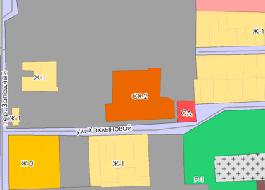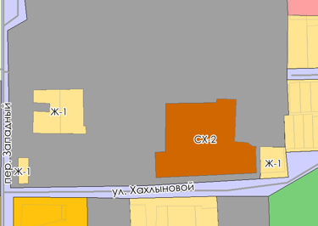

Графическое изображение фрагмента Карты функциональных зон Генерального плана
Городовиковского городского муниципального образования Республики Калмыкия
изменение функциональной зоны «многофункциональная общественно-деловая» и отнесение к зоне «застройки индивидуальными жилыми домами»

(действующая редакция) (фрагмент в редакции изменений)

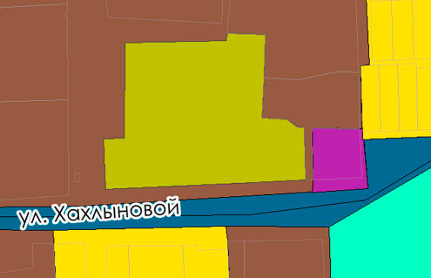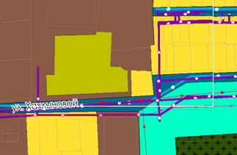

Приложение №2

Графическое изображение фрагмента Карты градостроительного зонирования Правил землепользования и застройки Городовиковского городского муниципального образования Республики Калмыкия
изменение территориальной зоны «зона смешанной индивидуальной и малоэтажной жилой застройки» (Ж-2) и отнесение к зоне «зона общественно-делового и коммерческого назначения» (ОД)

(действующая редакция) (фрагмент в редакции изменений)
зона Ж-2 зона ОД

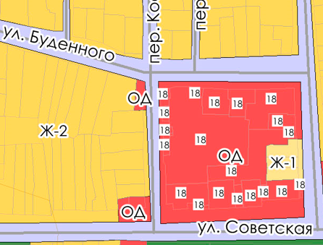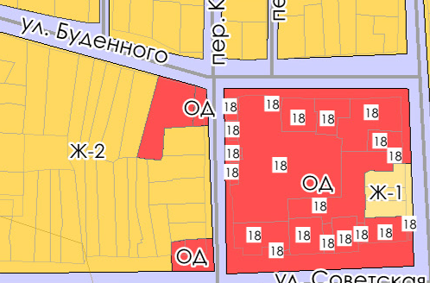

Графическое изображение фрагмента Карты функциональных зон Генерального плана
Городовиковского городского муниципального образования Республики Калмыкия
изменение функциональной зоны «застройки индивидуальными жилыми домами» и отнесение к зоне «многофункциональная общественно-деловая»

(действующая редакция) (фрагмент в редакции изменений)

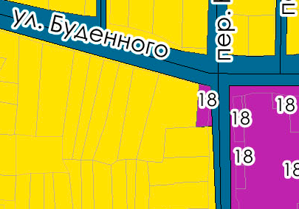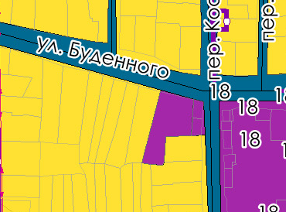

Приложение №3

Графическое изображение фрагмента Карты градостроительного зонирования Правил землепользования и застройки Городовиковского городского муниципального образования Республики Калмыкия
изменение территориальной зоны «производственно-коммунальная застройка» (ПК) и отнесение к зоне «объекты сельскохозяйственного использования» (СХ-2)

(действующая редакция) (фрагмент в редакции изменений)
зона ПК зона СХ-2

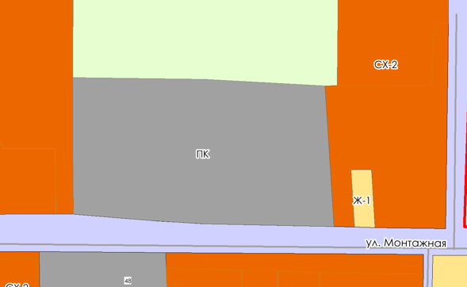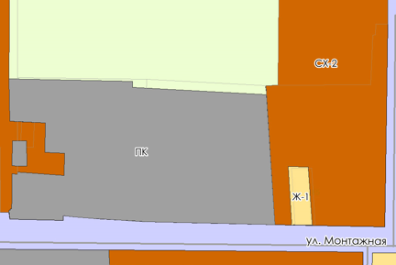

Графическое изображение фрагмента Карты функциональных зон Генерального плана
Городовиковского городского муниципального образования Республики Калмыкия
изменение функциональной зоны «производственная» и отнесение к зоне «производственная зона сельскохозяйственных предприятий»

(действующая редакция) (фрагмент в редакции изменений)

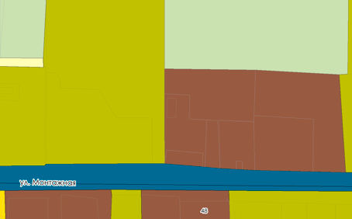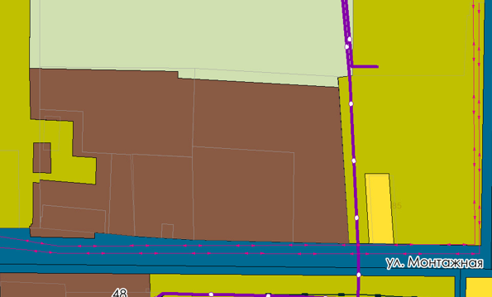

Приложение №4

Графическое изображение фрагмента Карты градостроительного зонирования Правил землепользования и застройки Городовиковского городского муниципального образования Республики Калмыкия
изменение территориальной зоны «зона инженерной и транспортной инфраструктуры» (ИТ-1) и отнесение к зоне «зона складирования и захоронения отходов» (СН-2)

(действующая редакция) (фрагмент в редакции изменений)
изменить зону ИТ-1 зона СН-2

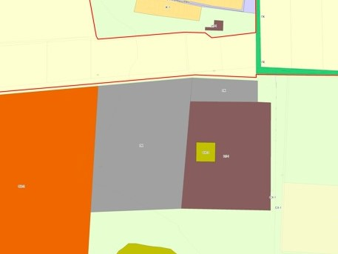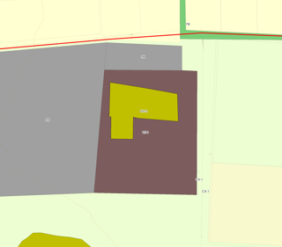

Графическое изображение фрагмента Карты функциональных зон Генерального плана
Городовиковского городского муниципального образования Республики Калмыкия
изменение функциональной зоны «инженерной инфраструктуры» и отнесение к зоне «складирование и захоронения отходов»

(действующая редакция) (фрагмент в редакции изменений)

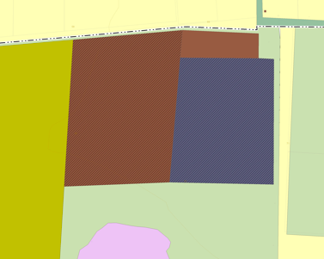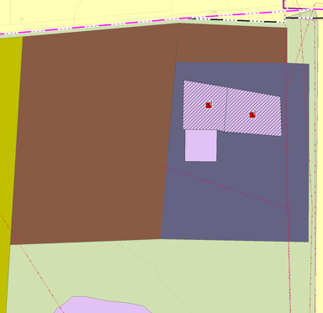

Приложение №5

Графическое изображение фрагмента Карты градостроительного зонирования Правил землепользования и застройки Городовиковского городского муниципального образования Республики Калмыкия
изменение территориальной зоны «производственно-коммунальная застройка» (ПК) и отнесение к зоне «Зона рекреационного назначения» (Р-2)

(действующая редакция) (фрагмент в редакции изменений)
зона ПК зона Р-2

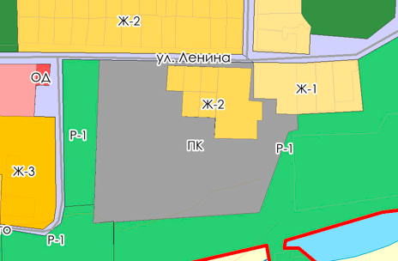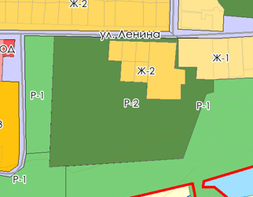

Графическое изображение фрагмента Карты функциональных зон Генерального плана
Городовиковского городского муниципального образования Республики Калмыкия
изменение функциональной зоны «производственная» и отнесение к зоне «рекреационного назначения»

(действующая редакция) (фрагмент в редакции изменений)

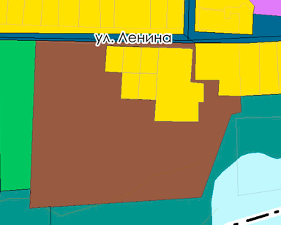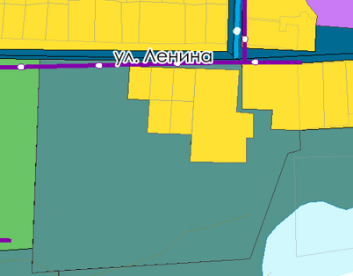

Приложение 7
к протоколу публичных слушаний
от 30.01.2026 №1
Книга (журнал) учета посетителей экспозиции проекта,
подлежащего рассмотрению на публичных слушаниях по Проекту
 | №  п/п | Фамилия,  имя, отчество | Место жительства | Правоустанав-ливающие документы | Предложение, замечание | Подпись, дата
 | 1 | - | - | - | - | -

